**‘Blok’ om de mBot te starten:**

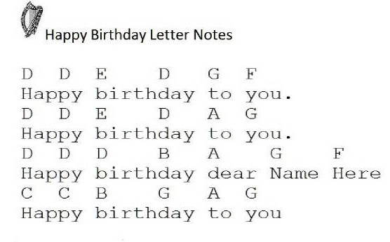

**‘Blok’ om de mBot te stoppen:**

***Opdrachten:***

1. Noteer bij de noten of ze lang/kort duren.
2. Noteer tussen de noten waar een pauze zit.
3. Met welk ‘blok’ zorg je dat de mBot gaat starten? Teken/Schrijf dit er boven.
4. Met welk ‘blok’ zorg je dat de mBot stopt? Teken/schrijf dit eronder.